MY-V10接线图
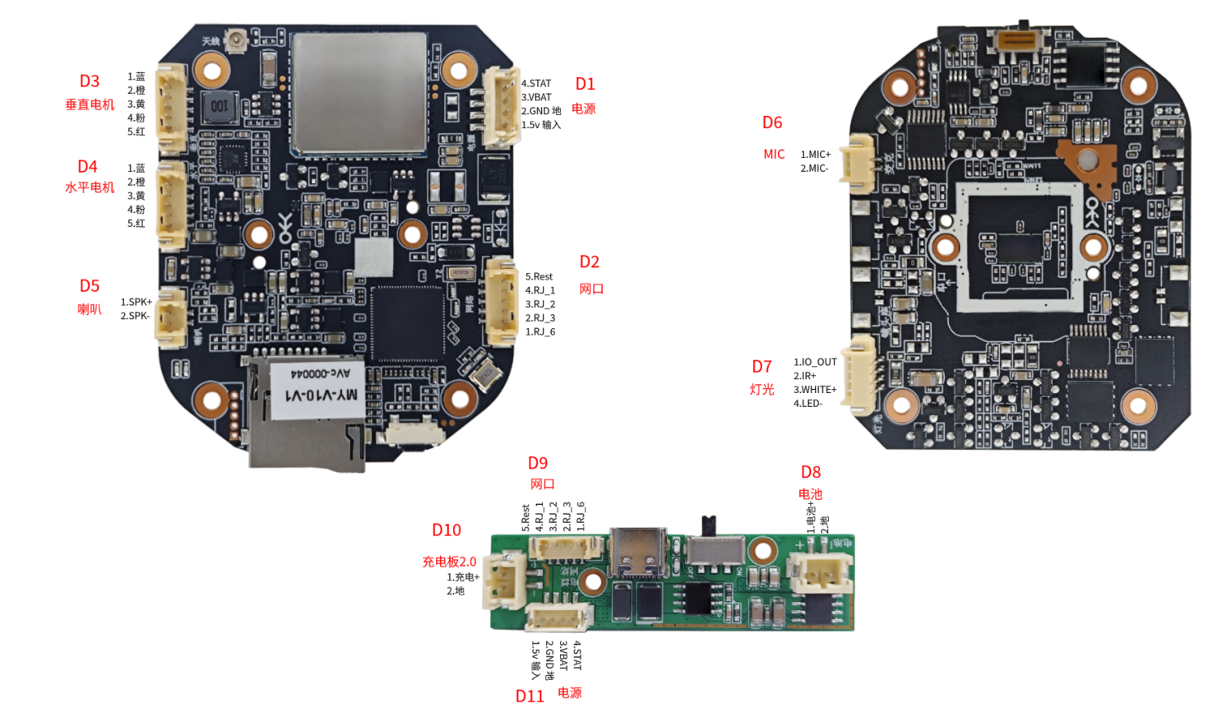

接口针脚定义
代号 | 接口功能 | 序号 | 针脚定义 | 针脚功能
D1 | 电源输入 （1.5端子） | 1 | 5V+ | 5V输入
D1 | 电源输入 （1.5端子） | 2 | GND | 地
D1 | 电源输入 （1.5端子） | 3 | VBAT | 电池检测
D1 | 电源输入 （1.5端子） | 4 | STAT | 充电检测
D2 | 网口+电池检测 | 1 | RJ45_6 | 网络接收差分信号RJ6
D2 | 网口+电池检测 | 2 | RJ45_3 | 网络接收差分信号RJ3
D2 | 网口+电池检测 | 3 | RJ45_2 | 网络发送差分信号RJ2
D2 | 网口+电池检测 | 4 | RJ45_1 | 网络发送差分信号RJ1
D2 | 网口+电池检测 | 5 | RESET | 复位
D3 | 垂直电机 | 1 | 蓝 | 5V电机
D3 | 垂直电机 | 2 | 粉 | 5V电机
D3 | 垂直电机 | 3 | 黄 | 5V电机
D3 | 垂直电机 | 4 | 橙 | 5V电机
D3 | 垂直电机 | 5 | 红 | 5V电机
D4 | 水平电机 | 1 | 蓝 | 5V电机
D4 | 水平电机 | 2 | 粉 | 5V电机
D4 | 水平电机 | 3 | 黄 | 5V电机
D4 | 水平电机 | 4 | 橙 | 5V电机
D4 | 水平电机 | 5 | 红 | 5V电机
D5 | SPK接口 | 1 | SPK+ | 喇叭+
D5 | SPK接口 | 2 | SPK- | 喇叭-
D6 | MIC接口 | 1 | MIC+ | 麦克风+
D6 | MIC接口 | 2 | MIC- | 麦克风-
D7 | 灯板接口 | 1 | IO_EN | 预留
D7 | 灯板接口 | 2 | IR+ | 预留
D7 | 灯板接口 | 3 | WHITE+ | 白光灯正极（5V_300mA）
D7 | 灯板接口 | 4 | LED- | 灯负极
D8 | 电池 （2.0端子） | 1 | 电池+ | 推荐5V 6节2000mA(电池保护电池处理)
D8 | 电池 （2.0端子） | 2 | 电池- | 推荐5V 6节2000mA(电池保护电池处理)
D9 | 网口+电池检测 | 1 | RJ45_6 | 网络接收差分信号RJ6
D9 | 网口+电池检测 | 2 | RJ45_3 | 网络接收差分信号RJ3
D9 | 网口+电池检测 | 3 | RJ45_2 | 网络发送差分信号RJ2
D9 | 网口+电池检测 | 4 | RJ45_1 | 网络发送差分信号RJ1
D9 | 网口+电池检测 | 5 | RESET | 复位
D10 | 充电口 2.0端子 | 1 | 输入+ | 预留尾线输入接口
D10 | 充电口 2.0端子 | 2 | 输入- | 预留尾线输入接口
D11 | 主板连接 （1.5端子） | 1 | 5V+ | 5V输入
D11 | 主板连接 （1.5端子） | 2 | GND | 地
D11 | 主板连接 （1.5端子） | 3 | VBAT | 电池检测
D11 | 主板连接 （1.5端子） | 4 | STAT | 充电检测

